Министерство образования и науки Российской Федерации
Федеральное государственное бюджетное образовательное учреждение
высшего профессионального образования
«Владимирский государственный университет
имени Александра Григорьевича и Николая Григорьевича Столетовых»
(ВлГУ)

Кафедра информационных систем и программной инженерии

Лабораторная работа №2
по дисциплине
"Методы анализа данных"
по теме
«Статистическая проверка гипотез»

Выполнил:
студент гр.
ЗИСТуд-124
Возисов И.А.

Принял:
Шамышева О.Н.

Владимир 2025 г.
Цель работы:
Освоение методов статистической проверки гипотез о равенстве математических ожиданий в Пакете анализа Microsoft Excel.
Последовательность действий выполняемых по ходу лабораторной работы:
3.1 Сгенерировать 2 выборки значений случайных чисел разной длины, имеющих нормальное распределение. С помощью средств Пакета анализа получить дисперсии и математические ожидания каждой выборки. Проверить с помощью средства Двухвыборочныи z-тест для средних нулевую гипотезу, что μ2 — μ1 = (произвольное число из [0,5; 50] ) для разных случаев конкурирующих гипотез при α=0,05.
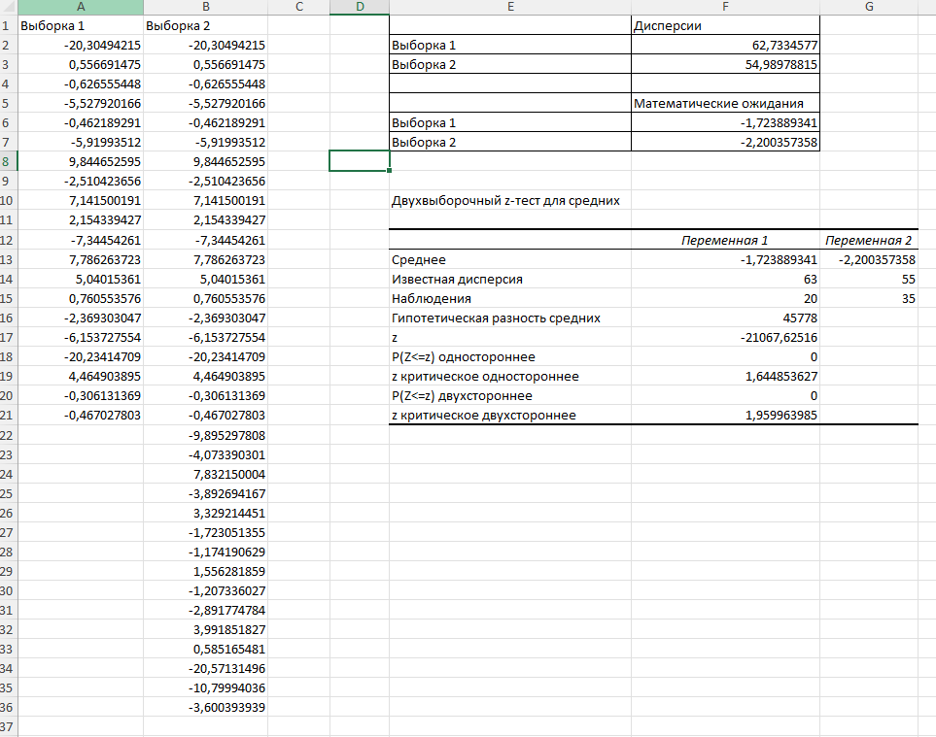
3.2 Сгенерировать 2 выборки значений случайных чисел одинаковой длины, имеющих нормальное распределение, с одной и той же дисперсией. . С помощью средств Пакета анализа получить дисперсии и математические ожидания каждой выборки. Проверить с помощью средства Двухвыборочныи t-тест с одинаковыми дисперсиями нулевую гипотезу, что μ1 - μ2 = (произвольное число из [0,5; 50] ) для разных случаев конкурирующих гипотез при α=0,05.
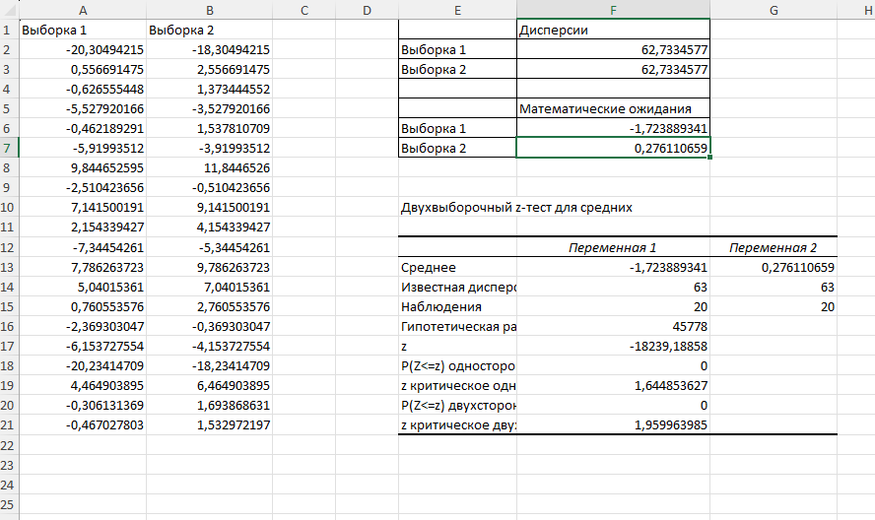
3.3 Сгенерировать 2 выборки значений случайных чисел одинаковой длины, имеющих нормальное распределение и разные дисперсии. . С помощью средств Пакета анализа получить дисперсии и математические ожидания каждой выборки. Проверить с помощью средства Двухвыборочный t-тест с различными дисперсиями нулевую гипотезу, что μ1 - μ2 = (произвольное число из [0,5; 50] ) для разных случаев конкурирующих гипотез при α=0,05.
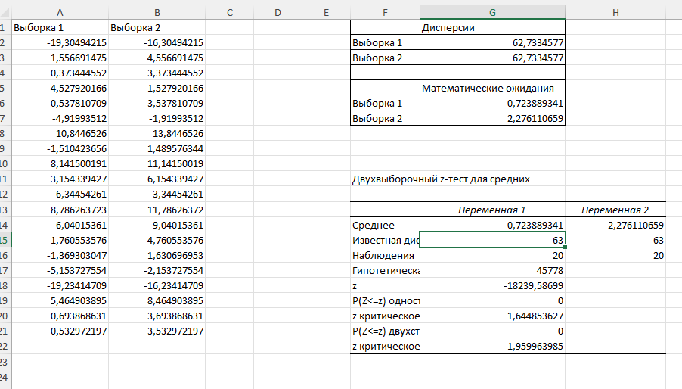
3.4 Сгенерировать 2 выборки значений случайных чисел одинаковой длины, имеющих нормальное распределение и разные дисперсии. С помощью средств Пакета анализа получить дисперсии и математические ожидания каждой выборки. Проверить с помощью средства Парный двухвыборочныи t-тест для средних нулевую гипотезу, что μ1 - μ2 = (произвольное число из [0,5; 50] ) для разных случаев конкурирующих гипотез при α=0,05.
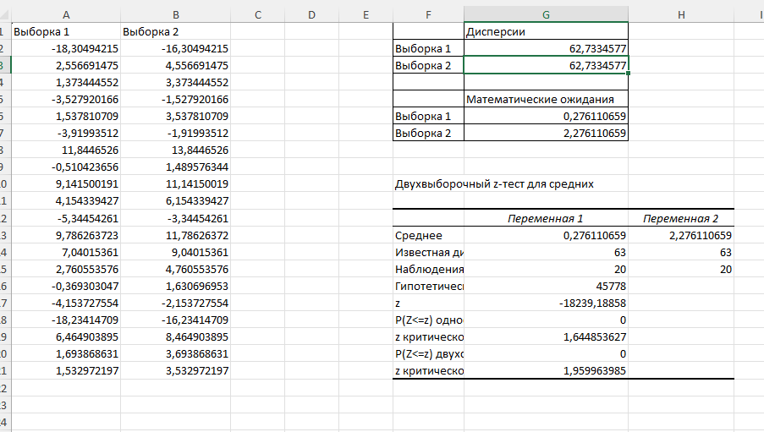
3.5 Сгенерировать 2 выборки значений случайных чисел одинаковой длины, имеющих нормальное распределение и разные дисперсии. С помощью средств Пакета анализа получить дисперсии и математические ожидания каждой выборки. Проверить с помощью средства Двухвыборочный F-тест для дисперсий нулевую гипотезу, что μ1 - μ2 = (произвольное число из [0,5; 50] ) для разных случаев конкурирующих гипотез при α=0,05.
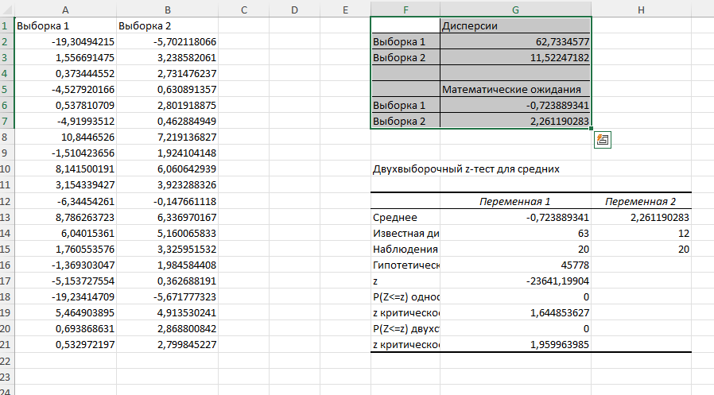
3.6 Сгенерировать 2 выборки значений случайных чисел разной длины, имеющих нормальное распределение и разные дисперсии. С помощью средств Пакета анализа получить дисперсии и математические ожидания каждой выборки. Проверить с помощью средства Двухвыборочный F-тест для дисперсий нулевую гипотезу, что μ1 - μ2 = (произвольное число из [0,5; 50] ) для разных случаев конкурирующих гипотез при α=0,05.
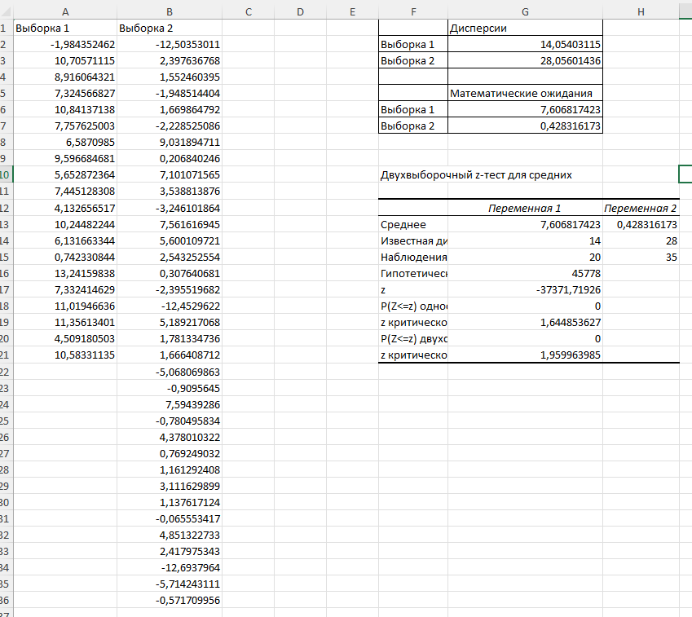
Вывод
Освоил методы статистической проверки гипотез о равенстве математических ожиданий в Пакете анализа Microsoft Excel.

